НОВЫЕ КНИГИ,
ПОСТУПИВШИЕ В ФУНДАМЕНТАЛЬНУЮ БИБЛИОТЕКУ
В марте 2022 года.

Акушерство и гинекология

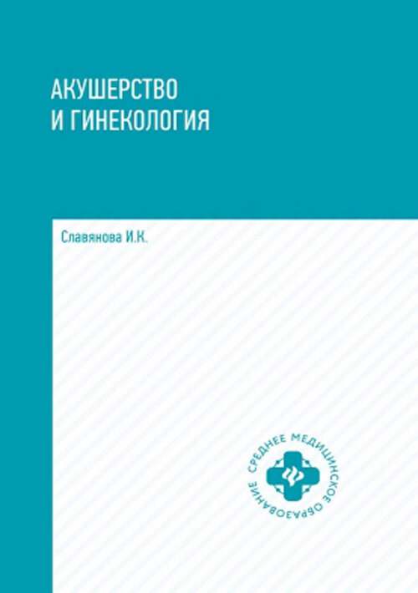
П 17/091/С 47-НО (1 экз.)
Славянова, Изабелла Карповна.
Акушерство и гинекология : учебник / И. К. Славянова. - 3-е изд. - Ростов н/Д : Феникс, 2020. - 573, [1] с. : ил. - (Среднее мед. образование).
В учебнике в соответствии с образовательным стандартом освещаются вопросы физиологического и патологического течения беременности и родов, этиологии, патогенеза, клиники, диагностики, лечения и профилактики гинекологических заболеваний. Даны алгоритмы оказания неотложной помощи при критических состояниях, а также алгоритмы выполнения манипуляций. Представлены схемы базисного ухода за родильницами и новорожденными.

Геронтология

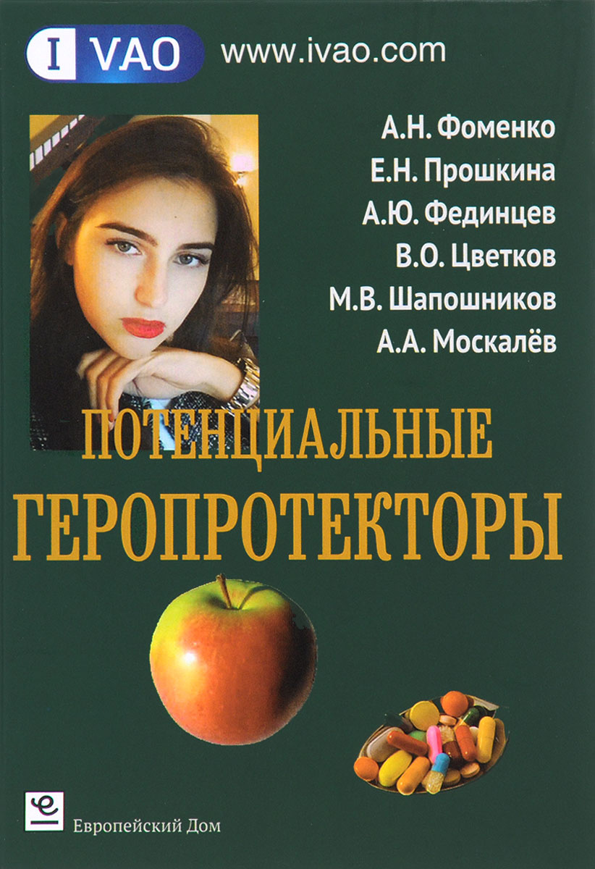
П 17/090/П 64-НО (1 экз.)
Потенциальные геропротекторы / А. Н. Фоменко, Е. Н. Прошкина, А. Ю. Фединцев [и др.]. - СПб. : Европейский Дом, 2016. - 674 с. : ил. - Библиогр. в конце разд.
В последние годы в научной литературе накапливается все больше сведений, позволяющих рассматривать старение как основную причину возраст-зависимых заболеваний. Однако пока не существует общепризнанных научно обоснованных подходов для профилактики старения и продления жизни человека с помощью фармакологических препаратов. В настоящей книге собрана полная информация о нескольких десятках известных на сегодняшний день геропротекторах, то есть препаратах, вызывающих увеличение продолжительности жизни лабораторных организмов, таких как нематоды, дрозофилы, мыши и крысы, и при этом разрешенных к применению для человека.
Анализируются существующие экспериментальные методы поиска новых геропротекторов. Приводятся известные подходы к классификации геропротекторов и предлагается собственная классификация, основанная на концепции гомеостаза (поддержания постоянства внутренней среды организма). Рассматриваются не только природные соединения и фармакологические препараты с установленной геропротекторной активностью, но и известные лекарственные вещества с потенциальными свойствами геропротекторов на основании предложенных авторами критериев. С целью разработки единого подхода к созданию геропротекторов, оценки геропротекторного потенциала и безопасности для человека предлагаются критерии геропротектора. Дается обзор результатов клинических исследований геропротекторов.

Гигиена

Ш/2606/Ф 53-НО (2 экз.)
Филиппов, Вадим Леонидович.
Система комплексной оценки здоровья населения, проживавшего на территориях, прилегавших к объектам ракетно-космической деятельности / В. Л. Филиппов, Ю. В. Филиппова ; Федер. медико-биол. агентство, НИИ гигиены, профпатологии и экологии человека. - СПб. : ПОЛИТЕХ-ПРЕСС, 2021. - 365 с. : ил., табл. - Библиогр.: с. 350-363 (149 назв.).
Монография посвящена важнейшему направлению современной медицины – системе комплексной оценки состояния здоровья населения, проживающего на территориях, прилегавших к объектам ракетно-космической деятельности, и территориях аварийного падения отделяющихся частей ракет-носителей.

Инфекционные болезни

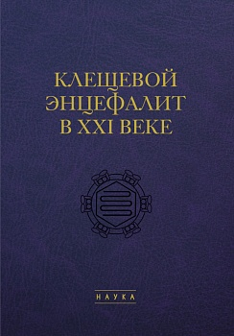
Ш/2619/К 48-НО (1 экз.)
Клещевой энцефалит в XXI веке = Tick-borne encephalitis in the 21st century : монография / [В. И Злобин, В. В. Погодина, Т. В. Попонникова, О. Каль и др. ]; под ред. В. И. Злобина. - М. : Наука, 2021. - 470, [1] с. : ил., табл. - Авт. указаны на с. 469-471. - Библиогр. в конце глав.
Коллективная монография посвящена актуальной для России вирусной инфекции – клещевому энцефалиту. Особенностью работы является широкий охват разных аспектов проблемы от детального рассмотрения вопросов таксономии, молекулярно-биологических свойств возбудителя, его генетической вариабельности, взаимодействия с антителами, географического распространения, эволюции, экологии до анализа эпидемиологической ситуации, клинической характеристики и лечения заболевания, организации специфической и неспецифической профилактики. Впервые в одной книге представлена наиболее полная сводка современных научных данных по клещевому энцефалиту – одной из важнейших проблем инфекционной патологии XXI века. Для врачей, научных работников, преподавателей, аспирантов, студентов медицинских и биологических специальностей.

История медицины

5г(2)д – ХО (1 экз.)
Ж 91
Ш/2352/Ж 91-НО (1 экз.)
Журавлев, Александр Алексеевич.
Жизнь, посвященная медицине и служению Женскому медицинскому институту. Почетный директор института Борис Владимирович Верховский (1863-1939) / А. А. Журавлев. - СПб. : Тип. "Фалкон Принт", 2016. - 242 с. : ил. - Библиогр.: с. 212-218 (298 назв.).
Монография посвящена Б. В. Верховскому – преподавателю, директору и заведующему клиникой болезней уха, горла и носа.

5г(2) – ХО (1 экз)., ЧЗ – (1 экз.)
З-62
Ш/2623/З-62-НО (1 экз.)
Зимин, Игорь Викторович.
СПбГМУ им. акад. И. П. Павлова : этапы большого пути. Возникновение женского медицинского образования в России и создание Женского медицинского института (XVIII - начало XX вв.) / И. В. Зимин, А. А. Журавлев ; Санкт-Петербург. гос. мед. ун-т им. акад. И. П. Павлова. - СПб. : Изд-во СПбГМУ, 2012. - 387 с. : ил.
В монографии освещены вопросы развития высшего женского образования и становления Женского медицинского института в Санкт-Петербурге на рубеже XIX-XX вв. На большом архивном материале авторы
рассматривают историю становления института, формирование кафедр и
клиник. Обращено внимание на взаимоотношения между слушательницами
и преподавателями.

Лучевая диагностика

П 17/093/C85-НО (1 экз.)
COVID-19 : лучевая диагностика и мониторинг лечения / Г. Г. Кармазановский, Н. В. Нуднов, А. Л. Юдин, С. С. Петриков. - М. : Крафт+, 2020. - 438, [1] с. : ил., табл. - Библиогр. в конце глав.

Медицинская биология и генетика

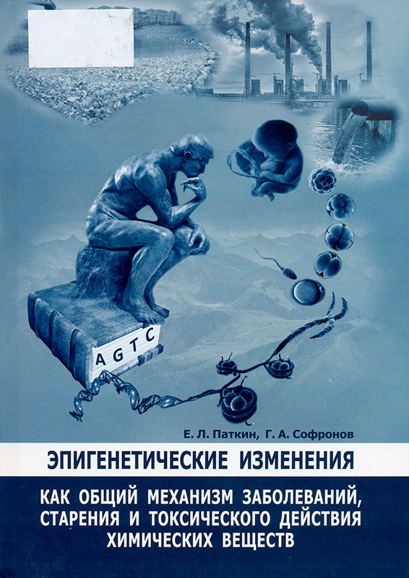
П 17/102/П 20-НО (1 экз.)
Паткин, Евгений Львович.
Эпигенетические изменения как общий механизм заболеваний, старения и токсического действия химических веществ / Е. Л. Паткин, Г. А. Софронов ; Воен.-мед. акад. им. С. М. Кирова, Ин-т эксперим. медицины. - СПб. : Эко-Вектор, 2019. - 237 с. : ил. - Библиогр.: с. 174-237.
Генную экспрессию во многих биологических процессах как в норме, так и при различных патологиях и воздействиях окружающей среды регулируют эпигенетические механизмы. В книге рассмотрены эпигенетические эффекты со многих точек зрения. Отдельные главы посвящены основным молекулярным механизмам, осуществляющим эпигенетическую регуляцию в онтогенезе, и процессам, основанным на этом типе регуляции. В книге рассмотрены основные эпигенетические механизмы, включая метилирование ДНК, модификацию белков хроматина, некодирующие РНК, организацию хроматина высшего порядка, в том числе гетерохроматин и эухроматин, пространственную организацию клеточного ядра. Обсуждена роль эпигенетических механизмов в развитии, старении и этиологии ряда распространенных патологий человека. Суммированы данные, полученные авторами, по асимметричной организации сестринских хроматид метафазных хромосом и влиянию на этот феномен экотоксикантов. Большое внимание уделено роли изменений метилирования ДНК и структуры хроматина при воздействии экотоксикантов, в особенности бисфенола А, а также анализу роли эпигенетического трансгенерационного наследования в связи воздействием экотоксикантами. Рассмотрены эпигеномные и эпигенетические подходы в токсикологических исследованиях.

Медицинское обучение

Ш/2622/Э 45-НО (4 экз.)
Электронное обучение с использованием дистанционных образовательных технологий : учеб. пособие / [А. И. Яременко, М. И. Горяинов, Е. А. Коробенков, М. В. Окулов] ; под ред. А. И. Яременко ; Первый Санкт-Петербург. гос. мед. ун-т им. акад. И. П. Павлова. - СПб. : РИЦ ПСПбГМУ, 2021. - 111 с. : ил. - Авт. указаны на обороте тит. л. - Библиогр.: с. 112 (5 назв.).
Даны определения понятиям «самообучение», «заочное обучение», «дистанционные образовательные технологии», «электронное обучение». Подробно описана организация вебинаров с использованием платформ дистанционного обучения Skype,Zoom,WhatsApp и Webinar.

Микробиология, эмбриология и иммунология

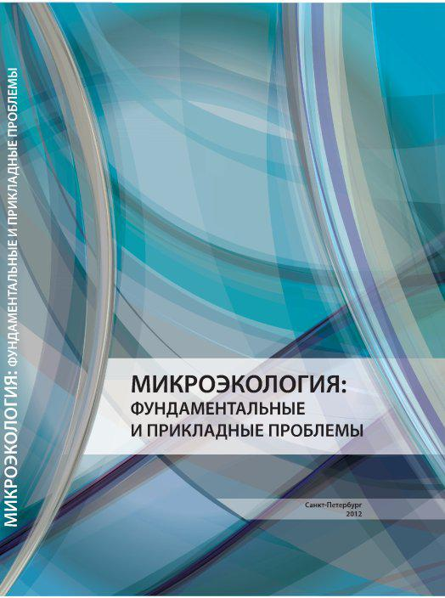
П 17/092/М 59-НО (1 экз.)
Микроэкология : фундаментальные и прикладные проблемы / [Л. С. Бакулина, Б. В. Гайдар, В. М. Добрынин и др.] ; под ред. Н. Н. Плужникова и др. ; Клинич. больница № 122 им. Л. Г. Соколова [и др.]. - СПб. : Изд-во СЗГМУ им. И. И. Мечникова, 2012. - 304 с. : табл. - Авт. указаны на обороте тит. л. - Библиогр. в конце глав.
Монография посвящена быстро развивающейся научно-практической дисциплине, находящейся на стыке биологии и медицины, — микроэкологии. На основе систематизированного изложения новейших фундаментальных достижений биологических дисциплин последовательно рассматриваются вопросы биологической целесообразности симбионтных отношений, механизмы колонизационной резистентности, причины и пути формирования микроэкологических нарушений и их связь с физиологическим благополучием организма человека. Обосновывается целевая установка коррекции микроэкологического дисбаланса как комплекса мероприятий, направленных на создание условий для заселения биотопов макроорганизма симбионтными микробиоценозами.

28.05я – ЧЗ (3 экз.)
О-42
П 17/101/О-42-НО (2 экз.)
Одинцова, Ирина Алексеевна.
Учебно-исследовательские задачи и тесты по гистологии, эмбриологии, цитологии : учеб. пособие / И. А. Одинцова, В. Г. Гололобов, Д. Р. Слуцкая ; Воен.-мед. акад. им. С. М. Кирова. - СПб. : Изд-во ВМедА, 2020. - 253, [1] с. : ил. - Библиогр.: с. 253-254 (13 назв.).
В пособие включены материалы по цитологии, общей и медицинской эмбриологии, общей и частной гистологии. Тестовые задания разных уровней сложности, учебно-исследовательские и ситуационные задачи полностью охватывают материал каждой темы всех разделов дисциплины.

Неврология

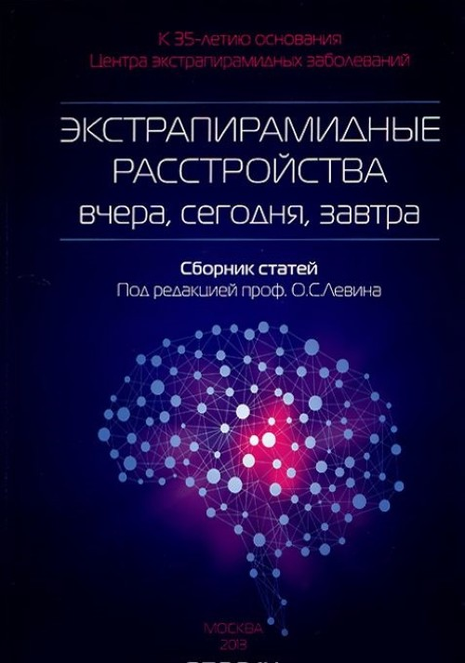
П 17/077/Э 41-НО (1 экз.)
Экстрапирамидные расстройства вчера, сегодня. завтра : сб. статей / под ред. О. С. Левина. - М. : [б. и.], 2015. - 402 с. : табл. - Библиогр. в конце разд.
Перед вами необычное издание, представляющее собой сборник публикаций сотрудников Центра экстрапирамидных заболеваний при кафедре неврологии РМАПО, которые показались нам наиболее важными. В отличие от гуманитарных наук в медицине журнальные статьи, даже концептуально или информативно важные, живут короткое время. Их читают сразу после выхода журнала, а затем главное в их содержании в лучшем случае перекочевывает в монографии и руководства, сокращаясь до нескольких строк, а самой статье оказывается предуготованной участь ссылки, к тому же напечатанной мельчайшим шрифтом. Между тем ценность некоторых - неустаревающих - журнальных статей сохраняется более длительное время как с исторической, так и с научно-практической точки зрения. Новые знания далеко не всегда уничтожают старые. Нередки они содержат многочисленные крупицы истины, которые постепенно накапливаются и, переплавляясь, формируют новую научную парадигму. В любом случае они придают знаниям ту временную объемность, которой так не хватает многим новейшим публикациям. Одновременно для нас это возможность вспомнить славное прошлое, оценить точность выбора векторов научных исследований и клинической работы, представить свои работы в "интерьере" международных исследований экстрапирамидной патологии, поток которых в последние годы стремительно растет. И в этом бурном потоке существует и наш ручеек. За последние годы, особенно после широкого распространения интернета, журнальные публикации часто становятся "переимчивыми". В связи с этим приятно сознавать, что многие клинические проблемы экстрапирамидной патологии были впервые подняты в работах сотрудников нашего Центра. И сейчас мы движемся по международной столбовой дороге прогресса в изучении экстрапирамидной патологии, но путем в некоторых случаях своеобычным.

П 17/087/С 36-НО (1 экз.)
Силина, Екатерина Владимировна.
Нарушения памяти и астения / Е. В. Силина, С. А. Румянцева, А. С. Орлова. - М. : Тактик-Студио, 2015. - 179, [1] с. : ил., табл. - На тит. л. авторы не указаны. - Библиогр.: с. 166-180 (164 назв.).
В учебном пособии рассмотрены основные механизмы и факторы патогенеза когнитивных функций, расстройств памяти и астении, их нейрофизиология, диагностика и лечение.

П 17/088/Р 24-НО (1 экз.)
Рассеянный склероз. Моноклональная терапия / [А. М. Беляев, М. В. Вотинцева, Л. Г. Жукова и др.] ; под ред. И. Д. Столярова. - М. : Медицина-Информ, 2019. - 236 с. : табл. - Авт. указаны на обороте тит. л. - Библиогр. в конце глав.
Представлен опыт применения моноклональных препаратов, материалы об эффективности и безопасности моноклональных препаратов, применяемых для патогенетического лечения рассеянного склероза.

56.12я7 ЧЗ (2 экз.)
С 44
Ш/2625/С 44-НО (3 экз.)
Скоромец, Александр Анисимович.
Туннельные компрессионно-ишемические моно- и мультиневропатии / А. А. Скоромец. - 5-е изд., перераб. и доп. - М. : ГЭОТАР-Медиа, 2022. - 457 с. : ил., табл. - (Руководство для врачей). - Библиогр.: с. 341-458.
Пятое издание книги дополнено новыми главами о моно- и мультиневропатиях при вибрационной болезни, дифференциальной диагностике мультиневропатий с более редко встречающимися полиневропатиями, включая и недавно выявленные транстиретиновые амилоидные, хронические воспалительные демиелинизирующие полиневропатии. Обобщен многолетний опыт авторов по изучению патогенеза, этиологии, клинической картины, диагностики и лечения компрессионно-ишемических поражений нервов на уровне так называемых туннелей - участков, где нерв проходит через костно-сухожильные или фасциальные каналы, а также через толщу спазмированных мышц. Описаны туннельные синдромы на уровне шеи, пояса верхних и нижних конечностей, туловища. Приведены клинические и электрофизиологические критерии для дифференциальной диагностики различных туннельных синдромов. Рассмотрены особенности хирургического и медикаментозно-физиотерапевтического лечения компрессионно-ишемических поражений нервов, врачебно-трудовой экспертизы, исходов, реабилитации и профилактики.

Общественное здоровье и здравоохранение

П 17/089/П 76-НО (1 экз.)
Применение лин-методов в здравоохранении / В. Ф. [Куликовский, Ю. А. Хощенко, Т. А. Начетова и др.] ; Белгор. гос. нац. исслед. ун-т. - 2-е изд., перераб. и расш. - Белгород : ИД "БелГУ" НИУ "БелГУ", 2021. - 266 с. : ил., табл. - (Науч. труды Белгор. гос. нац. исслед. ун-та ; вып. 1. Естеств. науки ; 1). - Авт. указаны на обороте тит. л. - Библиогр.: с. 246-266 (227 назв.).

Онкология

Ш/2621/Ф 81-НО (1 экз.)
Фотодинамическая терапия : иммуномодулирующий метод в онкогинекологии : учеб. пособие / [А. В. Караулов, М. С. Афанасьев, Н. Н. Петрищев и др.] ; Первый Моск. гос. мед. ун-т им. И. М. Сеченова, Первый Санкт-Петербург. гос. мед. ун-т им. акад. И. П. Павлова. - М. : ООО 'Контакт", 2020. - 142 с. : ил. - Авт. указаны на обороте тит. л. - Библиогр.: с. 113-127 (163 назв.).

Патологическая анатомия

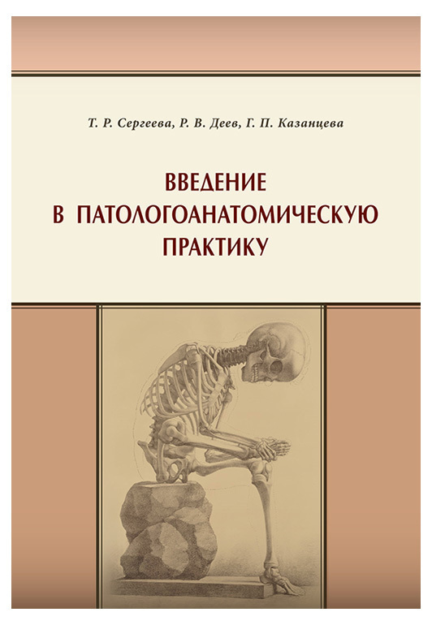
УК 121 ФПО/С 32-НО (3 экз.)
Сергеева, Татьяна Рудольфовна.
Введение в патологоанатомическую практику : учеб. пособие для студентов и ординаторов / Т. Р. Сергеева, Р. В. Деев, Г. П. Казанцева. - СПб. : Эко-Вектор, 2020. - 175 с. : ил. - Библиогр. в конце глав.
Целью издания является освещение основных клинических задач, поставленных перед патологоанатомической службой в системе государственного здравоохранения, а также алгоритма их решения с использованием современных научных открытий, технических достижений и опыта практической работы, накопленного на предшествовавших исторических этапах развития службы. Порядок проведения прижизненной и посмертной диагностики в лечебно-профилактическом учреждении изложен в пособии в соответствии с действующими на момент написания профильными приказами и рекомендациями.
Рассмотрение отдельных вопросов, касающихся порядка направления тел умерших на аутопсию и патогистологическое исследование биопсийного и операционного материала, важно для оптимизации взаимодействия врачей различных клинических специальностей при назначении и проведении патологоанатомической диагностики. Введение в настоящее пособие раздела, посвященного детской патологоанатомической службе, обусловлено пониманием важности вопросов развития детской патологоанатомической службы и вниманием, уделяемым органами власти, правопорядка и медицинским сообществом детской и материнской смертности.

Педиатрия

17/095/Д 38-НО (1 экз.)
Дети ковидом не болеют... Заметки из красной зоны Педиатр. ун-та : [очерки-истории] / [Д. О. Иванов, Ю. В. Петренко, В. А. Резник и др.; под ред. Д. О. Иванова]. - СПб. : Изд-во СПбГПМУ, 2022. - 207 с. : портр. - Авт. указаны на обороте тит. л. - Библиогр.: с. 201-205 (72 назв.).
В книге собраны очерки-истории сотрудников Педиатрического университета, столкнувшихся с пандемией коронавирусной инфекции в первой половине 2020 года. В отдельных историях можно проследить как этапы организации и работы отделения для детей с новой коронавирусной инфекцией COVID-19 в клинике СПбГПМУ, так и эмоциональные истории врачей и пациентов, столкнувшихся с инфекцией, и обыденную жизнь университета в это непростое время: обучение, научные исследования...

Стоматология

157 фпо/Х 14-НО (64 экз.)
Хади, Наталья Аднановна.
Диагностические методы в ортодонтии : учеб. пособие для практ. занятий для ординаторов по спец. "Ортодонтия" / Н. А. Хади, Ч. Т. Бархатова ; [под ред. Т. Б. Ткаченко, В. Н. Трезубова] ; Первый Санкт-Петербург. гос. мед. ун-т им. акад. И. П. Павлова, каф. стоматологии детского возраста и ортодонтии. - СПб. : РИЦ ПСПбГМУ, 2021.
Ч. 1. - 59, [1] с. : ил., табл. - Библиогр.: с. 60 (12 назв.).
В учебном пособии представлены основные диагностические методы, используемые на ортодонтическом приеме с целью распознавания клинических форм зубочелюстных аномалий и составления плана ортодонтического лечения.

Фармакология

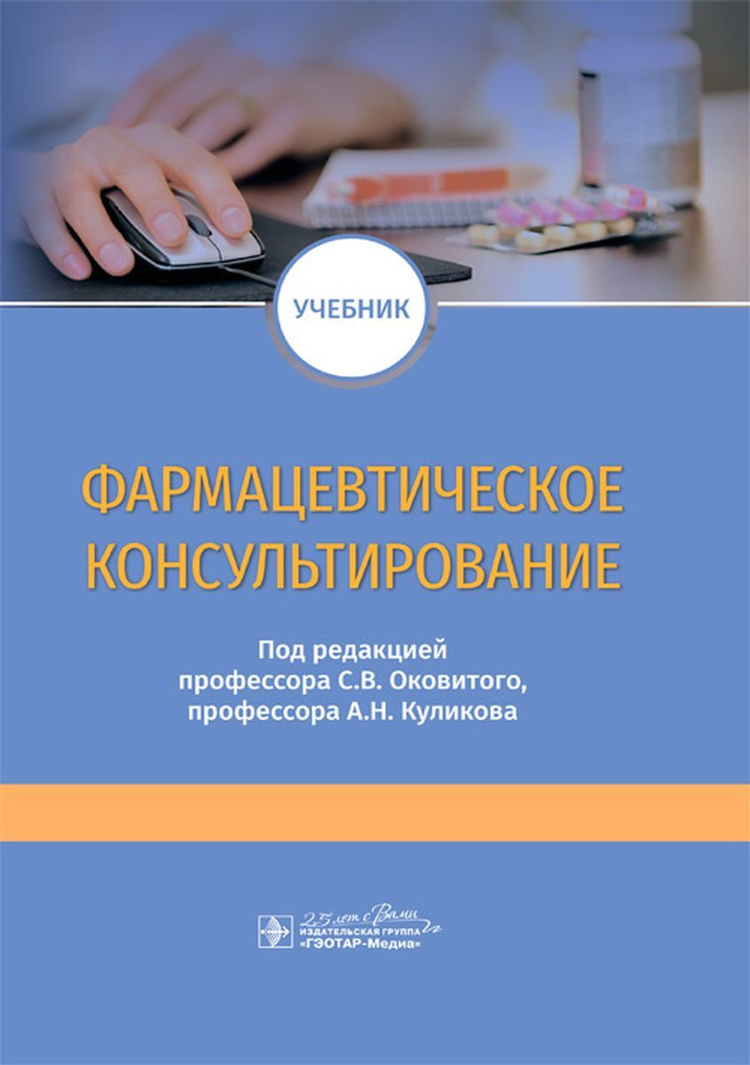
Ш/2617/Ф 24-НО (1 экз.)
Фармацевтическое консультирование : учебник / [С. В. Оковитый, А. Н. Куликов, Е. Б. Шустов и др.] ; под ред. С. В. Оковитого, А. Н. Куликова. - М. : ГЭОТАР-Медиа, 2021. - 206 с. : ил., табл. - Авт. указаны на с. 6. - Библиогр.: с. 192-201. - Предм. указ.: с. 202-206.
Учебник по дисциплине "Фармацевтическое консультирование" является ключевым элементом клинической подготовки специалиста с фармацевтическим образованием, позволяющим приобрести необходимые навыки для работы с пациентами в качестве консультанта в области фармакотерапии как при врачебных назначениях, так и в рамках ответственного самолечения. В подготовке издания принимали участие специалисты ФГБОУ ВО "Санкт-Петербургский государственный химико-фармацевтический университет" Минздрава России и ФГБОУ ВО "Первый Санкт-Петербургский государственный медицинский университет им. акад. И.П. Павлова" Минздрава России.

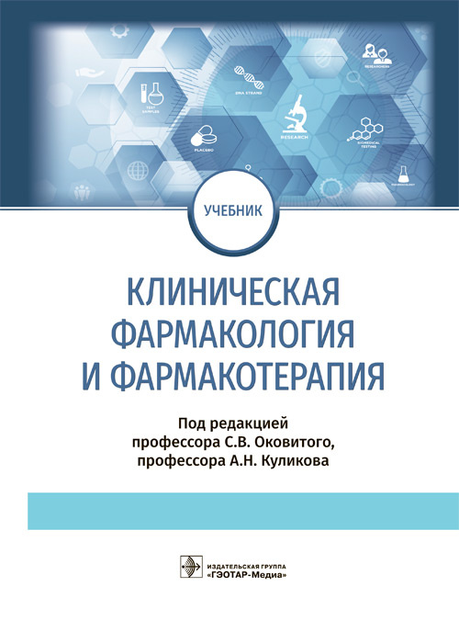
Ш/2618/К 49-НО (1 экз.)
Клиническая фармакология и фармакотерапия : учебник / [С. В. Оковитый, А. Н. Куликов, Д. С. Суханов и др.] ; под ред.: С. В. Оковитого, А. Н. Куликова. - М. : ГЭОТАР-Медиа, 2022. - 842 с. : ил. - Авт. указаны на с. 8-9. - Библиогр.: с. 809-823. - Предм. указ.: с. 824-842.
В книге изложены общие вопросы клинической фармакологии, а также клинико-фармакологические подходы к выбору и применению лекарственных средств при различных заболеваниях. Рассмотрены принципы, цели и задачи фармакотерапии тех или иных нозологий в соответствии с современными клиническими рекомендациями и принципами доказательной медицины, методы контроля эффективности и безопасности проводимой терапии.

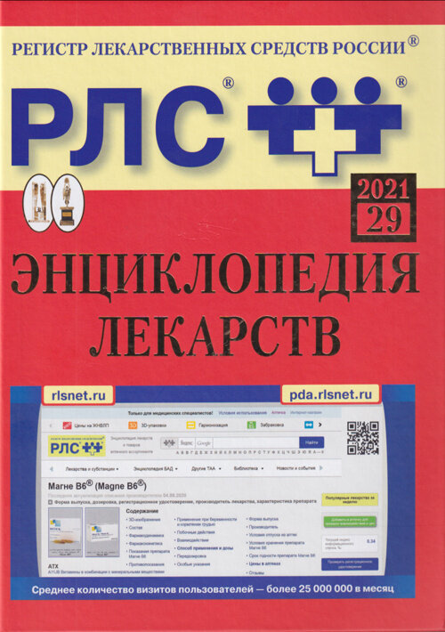
52.8я2 – ЧЗ (1 экз.)
Э 68
Ш/2624/Э 68-НО (1 экз.)
Энциклопедия лекарств : ежегодный сборник / гл. ред. Г. Л. Вышковский. - М. : ВЕДАНТА, 2021. - 1456 с. - (Регистр лекарственных средств России ; вып. 29).
Ежегодное справочное издание для провизоров и фармацевтов, содержащее информацию о зарегистрированных в России лекарственных препаратах.

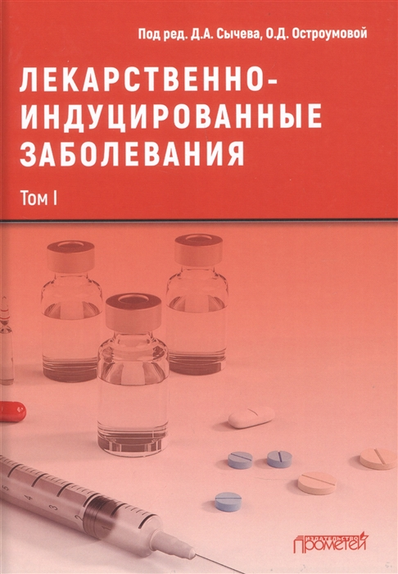
Ш/2620/Л 43-НО (1 экз.)
Лекарственно-индуцированные заболевания / Редакторы: Д. А. Сычев, О. Д. Остроумова, А. П. Переверзев. - М. : Прометей, 2022.
Т. 1 / [В. А. Дё, К. А. Загородникова, Д. В. Иващенко и др.]. - 538 с. : табл. - Авт. указаны на обороте тит. л. - Библиогр. в конце ст.
Монография посвящена диагностике и лечению лекарственно-индуцированных заболеваний и состоит из 12 разделов. Первый раздел «Лекарственная безопасность и лекарственно-индуцированные заболевания», представленный в данном томе, посвящен общим вопросам диагностики и лечения лекарственно-индуцированных заболеваний и содержит информацию о распространенности лекарственно-индуцированных заболеваний, медико-социальной значимости проблемы, подходах к диагностике и ведению пациентов с лекарственно-индуцированными заболеваниями. В главе «Факторы риска» приведена классификация факторов риска лекарственно-индуцированных заболеваний, подробно рассмотрены основные модифицируемые, частично модифицируемые и немодифицируемые факторы риска. В следующих разделах монографии будут подробно рассмотрены отдельные лекарственно-индуцированные заболевания в гематологии, кардиологии, гастроэнтерологии, пульмонологии, нефрологии, эндокринологии, неврологии, психиатрии, офтальмологии, оториноларингологии.

Фтизиатрия

УК 122 ФПО/П 17-НО (2 экз.)
Папков, Александр Витальевич.
Дифференциальная диагностика плевральных выпотов : учеб. пособие для ординаторов / А. В. Папков, В. Л. Добин, С. В. Папков ; Рязан. гос. мед. ун-т им. акад. И. П. Павлова, каф. фтизиатрии с курсом лучевой диагностики. - СПб. : Эко-Вектор, 2020. - 86 с. : ил., табл. - Библиогр.: с. 85-86 (14 назв.).
Учебное пособие "Дифференциальная диагностика плевральных выпотов" составлено в соответствии с ФГОС для ординаторов. Пособие разработано для помощи в освоении профессиональных компетенций ПК-5, ПК-6, содержит методики выявления зависимости характера выпота от механизмов его формирования, что на практике означает решение сложной дифференциальнодиагностической задачи и своевременного применения специфического лечения для формирования компетенций фтизиатров, пульмонологов, торакальных хирургов.

Хирургия

П 17/094/К 70-НО (1 экз.)
Корымасов, Евгений Анатольевич.
Постстернотомный медиастинит / Е. А. Корымасов, М. А. Медведчиков- Ардия ; Самар. гос. мед. ун-т. - М. : Перо, 2021. - 152 с. : ил., табл. - Библиогр.: с. 127-151.
Монография посвящена лечению грозного осложнения после стернотомии в торакальной и сердечно-сосудистой хирургии.

